手机二维码盘点流程
随着高校信息化的建设、互联网技术的快速发展，对资产清查工作提出了更高的要求，突破传统的盘点方法显得尤为重要。
在资产清查工作中，借助信息化手段、提高盘点效率，精心准备、积极推进、统一布置、实时监控，以创新、高效的方式将这些工作落到实处。同时引进了二维码标签及手机现场盘点系统，充分利用了互联网技术、移动终端APP、二维码等技术，同时与我校现有的固定资产管理软件无缝数据对接，实现院系实地盘点，部门实时监督，确保及时、准确地完成全校资产盘点工作，也为今后固定资产管理摸索出一套更加科学、有效的管理思路及方法。
下面对具体的流程做介绍：
- 安装APP
通过文件夹中的安装包进行下载安装。
二、盘点工作步骤
（一）登录
连接学校网络后，点击手机移动盘点APP，进入手机客户端。选择学校（内蒙古科技大学），老师使用自己的工号及密码（与资产管理平台一致），登录系统。
（二）盘点
选择“扫描资产标签盘点”，通过手机摄像头扫描，进行资产盘点。特殊情况下，亦可通过手动填写资产编号进行资产盘点。
（三）查询
通过手机客户端，用户可以更方便的查阅已盘点、未盘点记录，通过条件筛选进行盘点记录查询。
（四）修改
实时对记录中的已盘点、未盘点数据进行修改，例如使用单位、领用人、存放地点等，修改信息同步发送到浏览器版系统，经资产管理员、单位领导审批后生效。
（五）步骤说明（图示）
1、登录界面：选择学校、工号、密码登录系统；
2、主界面：可详细看到手机盘点系统的主要功能；
3、扫描界面：点击“扫描资产盘点系统”，通过扫描二维码后获取资产信息。
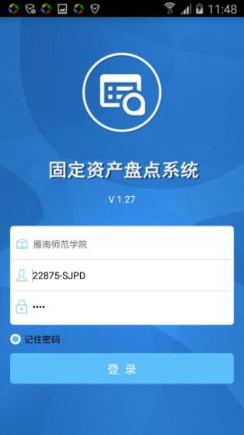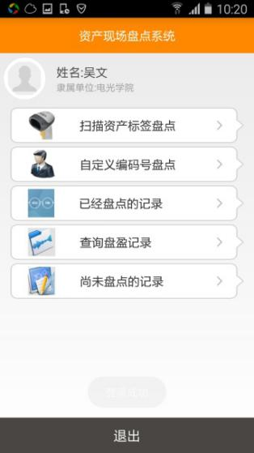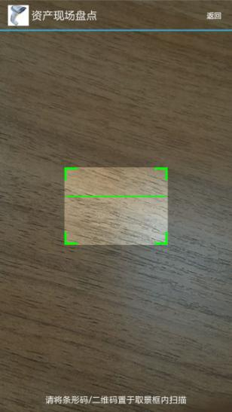
登录界面 主界面 扫描界面
4、盘点资产：查看获取的资产信息，“确定盘点”或“取消盘点”。
5、输入资产编码：点击“自定义编码盘点”，输入资产编号进行资产盘点。
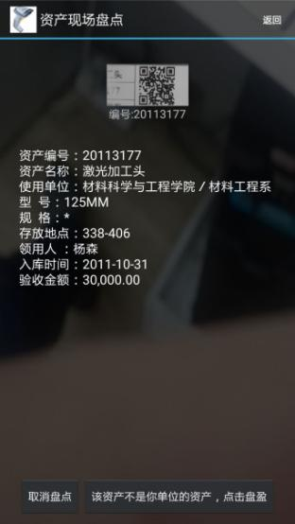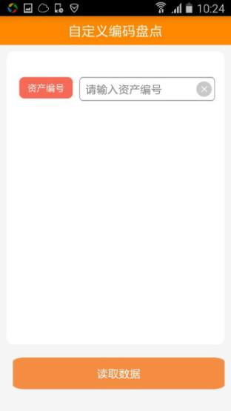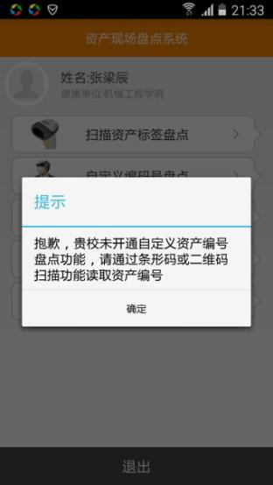
盘点资产 输入资产编号 开放权限

6、已盘点记录：点击“已盘点记录”，可以查看已经盘点过的资产数据，可做信息修改，比如：使用单位、领用人工号、领用人姓名、存放地点。
7、未盘点记录：点击“查询未盘点记录”，查看未盘点的资产数据，此处亦可对信息修改。
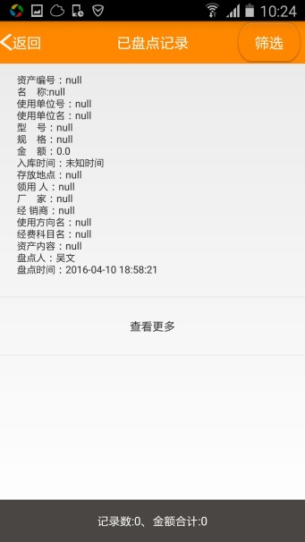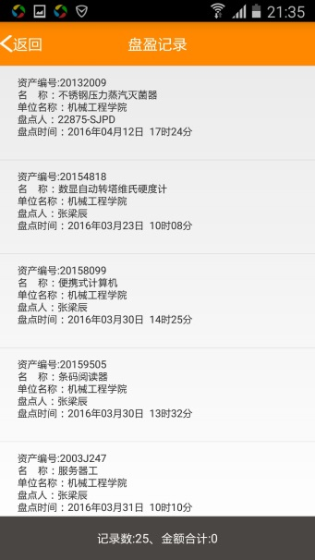
已盘点记录 查询未盘点记录
8、筛选条件：输入资产编号、领用人 、存放地点等条件，进行筛选。
9、数据修改、申请：对已盘点、未盘点数据进行数据修改，并提交申请，由管理人员进行审核，完成修改。
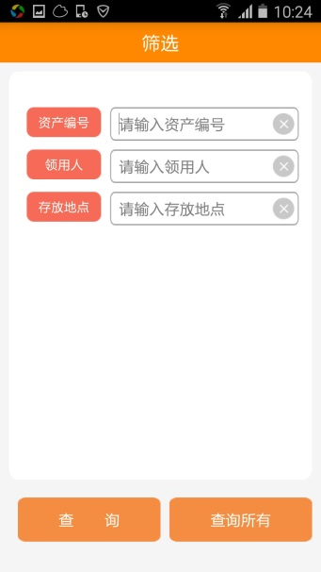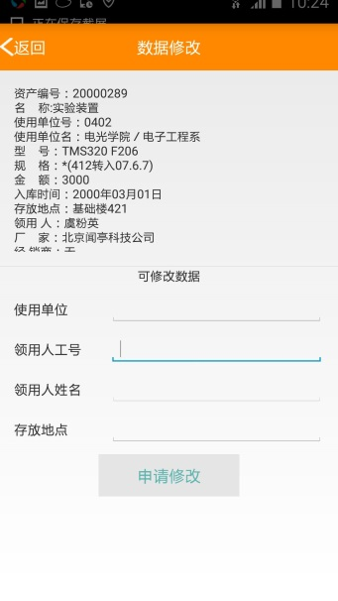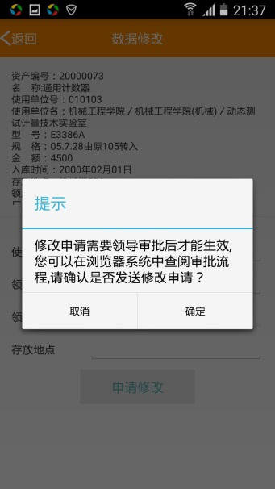
筛选条件 修改数据信息 提交修改申请

